Temat: Zmiany liczby ludności. Migracje.

- Zmiana liczby mieszkańców Polski oraz liczba urodzeń i śmierci.
Liczba mieszkańców większości państw europejskich, w tym Polski, zmienia się tylko nieznacznie. Od zakończenia II wojny światowej aż do połowy lat 90. XX liczba ludności naszego kraju rosła. Spadek odnotowano dopiero w latach 1999-2007. W kolejnym okresie liczba ludności wzrastała, jednak w latach 2012-2018 ponownie nieznacznie się zmniejszyła. W 2018 roku w Polsce zamieszkiwało 38,4 mln osób – zaledwie 0,5% więcej niż w roku 2000.

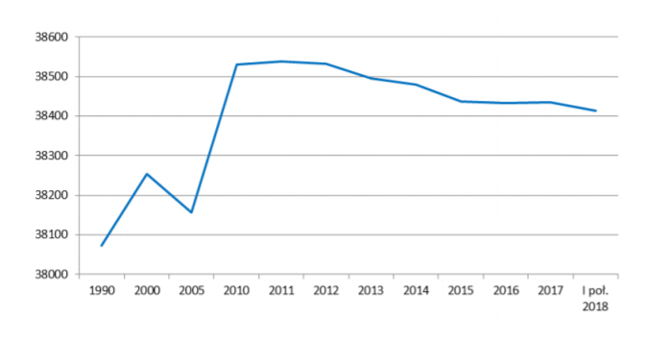
Wyk. 1. Zmiana liczby mieszkańców Polski (Źródło: GUS ,,Ludność. Stan i struktura oraz ruch naturalny w przekroju terytorialnym w 2018 r.”.

Według prognoz demograficznych liczba ludności Polski w 2030 roku wyniesie 37,2 mln, a w 2015 roku – zaledwie 34 mln.
W 2017 roku liczba ludności Polski wzrosła o 0,6 tys. w stosunku do roku 2016. Stało się tak głównie ze względu na zmieniający się trend migracyjny (więcej osób przyjechało do Polski na stałe, niż z niej wyjechało), ale też dlatego, że w latach wzrosła liczba urodzeń dzieci. Niestety ta tendencja w statystykach demograficznych została przysłonięta rosnącą liczba zgonów. Urodziło się 402 tys. dzieci, zmarło zaś 403 tys. osób.

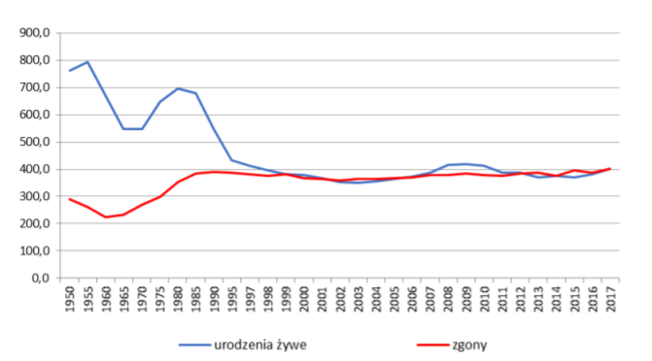
Wyk. 2. Liczba urodzeń i śmierci w tys. (Źródło: GUS Sytuacja demograficzna Polski do 2017 roku. Urodzenia i dzietność)

W Polsce problemy demograficzne pogłębiają się z kilku przyczyn. Od 1989 r. rodzi się w Polsce zbyt mało dzieci, by zapewnić tzw. prostą zastępowalność pokoleń. Oznacza to, że pokolenia dzieci są mniej liczne niż pokolenia rodziców.
Do czynników wpływających na ograniczenie liczby urodzeń w Polsce należą:
- Sytuacja ekonomiczna – brak środków na utrzymanie kilkorga dzieci lub złe warunki mieszkaniowe,
- Względy społeczne – lepsza znajomość planowania rodziny, skupianie się na karierze zawodowej,
Polityka państwa przyczynia się do zwiększenia przyrostu naturalnego – podejmuje działania mające na celu zwiększenie przywilejów rodzin z dziećmi (program Rodzina 500 plus, wydłużanie urlopów macierzyńskich i rodzicielskich czy też zapewnianie miejsc w żłobkach i przedszkolach).

- Struktura wieku i płci ludności w Polsce
Struktura wieku ludności zamieszkałej na danym obszarze wyrażana jest przez liczbę osób urodzonych w poszczególnych latach, czyli będących w określonym wieku. Strukturę tę przedstawia się za pomocą dwóch zestawionych ze sobą poziomych wykresów słupkowych, zwanych piramidą wieku.
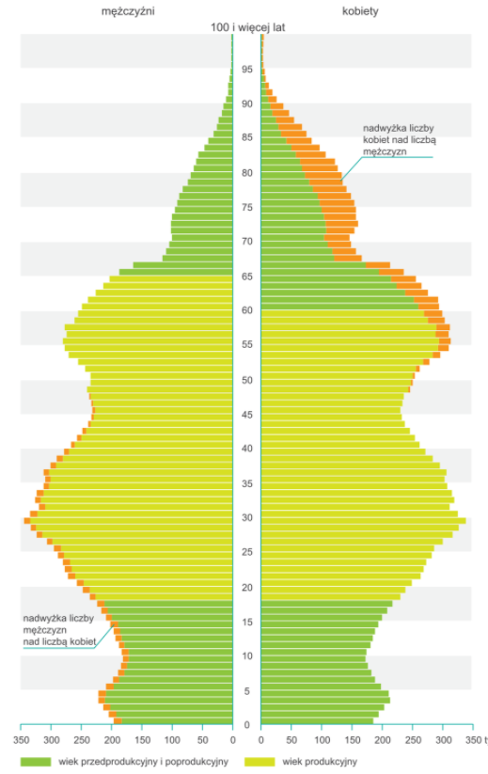
Wyk. 3. Piramida wieku ludności Polski w 2012 roku.

W kształcie piramidy wieku dla Polski wyraźnie wyróżniają się wybrzuszenia i wklęśnięcia, które odpowiadają wyżom i niżom demograficznym. Są one efektem II wojny światowej, kiedy to rodziło się bardzo mało dzieci. Po zakończeniu wojny nastąpiła odbudowa gospodarcza kraju, a także dynamiczny rozwój potencjału ludnościowego. W połowie lat 50. XX wieku miała miejsce kulminacja liczby urodzeń, co uwidoczniło się w postaci wyżu demograficznego. Kolejne wklęśnięcia i wybrzuszenia w piramidzie powtarzają się mniej więcej co 25 lat – jest to czas potrzebny, by następne pokolenie weszło w wiek dorosły i miało decydujący wpływ na liczbę urodzeń. Taka pokoleniowa powtarzalność w strukturze wieku nazywana jest echem demograficznym. Trzeba tu jednak zwrócić uwagę, że ostatnie echo wyżu demograficznego było bardzo słabe w porównaniu z wcześniejszym. To efekt m.in. nie najlepszej sytuacji ekonomicznej (np. wysokie bezrobocie) i zmian w stylu życia naszego społeczeństwa.

Ogólną strukturę płci ludności, czyli podział społeczeństwa na kobiety i mężczyzn, charakteryzuje wskaźnik feminizacji, który wyrażany jest jako liczba kobiet przypadająca na 100 mężczyzn. W większości państw świata liczba kobiet przewyższa liczbę mężczyzn. Wynika to stąd, że powyżej 50. roku życia zaczyna występować tzw. nadumieralność mężczyzn. Widać to m.in. na piramidzie wieku dla Polski, gdzie w najstarszych rocznikach wyraźnie zaznacza się przewaga liczebna kobiet. Natomiast więcej mężczyzn występuje w rocznikach młodszych, co jest skutkiem dysproporcji liczby porodów, która wykazuje średnio 106 urodzonych chłopców na każde 100 urodzonych dziewczynek.

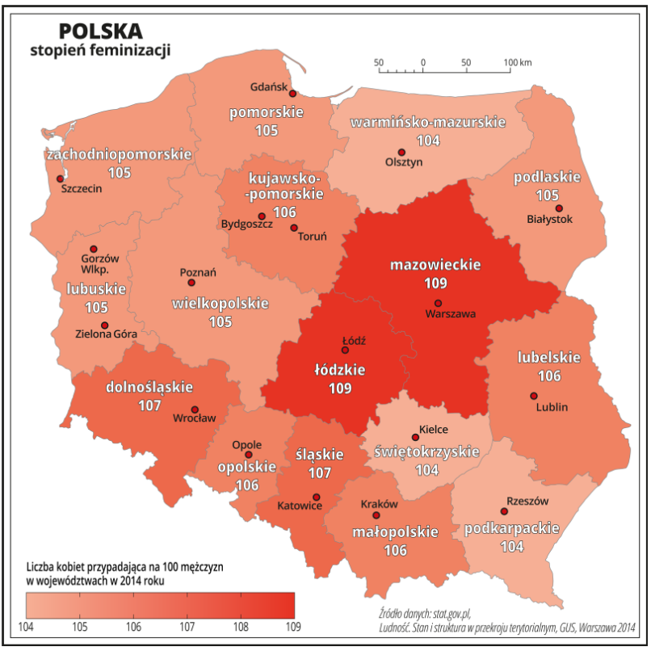
Ilustracja. Liczba kobiet przypadająca na 100 mężczyzn w województwach w 2014 roku.
Na obszarze Polski występuje również pewne zróżnicowanie przestrzenne stopnia feminizacji. Chociaż podobnie jak w przypadku średniej długości życia nie jest ono duże – od 104 kobiet na 100 mężczyzn w województwie podkarpackim i warmińsko-mazurskim do 109 w województwach łódzkim i mazowieckim. Wysoka wartość wskaźnika feminizacji w łódzkim to zasługa miasta Łodzi i okolic, gdzie w XIX i XX wieku na wielką skalę rozwinął się przemysł włókienniczy, który zatrudniał przede wszystkim kobiety. Dziś już tego przemysłu praktycznie nie ma, ale nadwyżka kobiet pozostała. Zwiększony stopień feminizacji występuje też w gęściej zaludnionych województwach na południu Polski oraz województwie mazowieckim za sprawą Warszawy. Wiele młodych kobiet wciąż przyjeżdża do dużych miast, by pracować lub studiować. Natomiast najsłabiej sfeminizowane pozostają województwa wschodnie, w których przeważają tereny wiejskie i nie ma wielkich miast.

- Starzenie się polskiego społeczeństwa
Zmniejszaniu się liczby mieszkańców Polski towarzyszy starzenie się społeczeństwa. To efekt tego, że rodzi się za mało dzieci i poprawy warunków życia. Do 2050 roku ponad połowa mieszkańców Polski będzie miała 50 lat. Co dziesiąta osoba skończy 80 lat.
Jeszcze kilka lat temu więcej było dzieci i młodzieży do lat 18-stu niż osób 60-letnich i starszych. Niestety nastąpiło wyrównanie w roku 2013 i od tego czasu przybywa osób starszych, a nowe pokolenia są coraz mniej liczne.
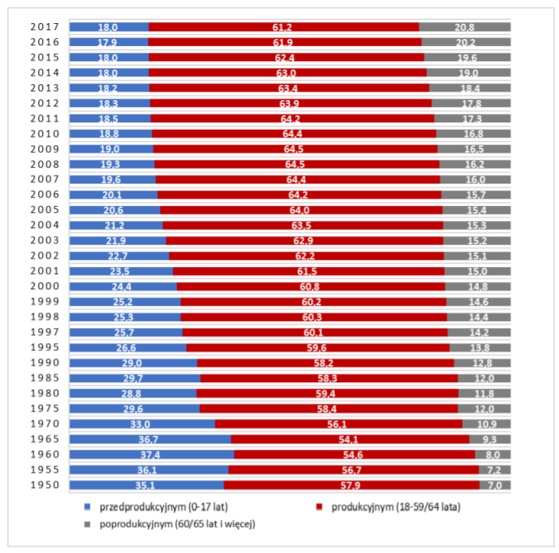
Wyk. 4. Zmiana struktury wiekowej mieszkańców Polski w procentach.
Proces starzenia się społeczeństwa ma trzy główne przyczyny:
- Spadek płodności i ubytek naturalny
- Emigracja przewyższająca imigrację ludności, wyjazd przede wszystkim osób młodych – w wieku przedprodukcyjnym i produkcyjnym
- Dłuższe trwanie życia

Konsekwencje starzenia się społeczeństwa:
- Gospodarcze i ekonomiczne:

- Wzrost obciążenia ekonomicznego ludności – malejąca liczba osób w wieku produkcyjnym pracuje na ciągle rosnącą grupę osób pozostających poza rynkiem pracy ze względu na wiek
- Konkurencja o zasoby publiczne – konieczność zwiększania nakładów na opiekę zdrowotną i usługi opiekuńcze
- Dostosowanie opieki zdrowotnej do potrzeb osób starszych – potrzeba dostosowania usług zdrowotnych w zakresie zwiększenia liczby lekarzy specjalistów w zakresie chorób osób starszych
- Zmiany na rynku pracy - proces starzenia się społeczeństwa to oczywiście wzrost odsetka osób niepracujących. Oznacza to problemy na rynku pracy, w niektórych zawodach może występować niedobór siły roboczej

- Przestrzenne

- Dostosowanie przestrzeni do potrzeb osób starszych - z uwagi na stan zdrowia osób w wieku poprodukcyjnym oraz naturalnie zmniejszającą się zdolność percepcji i mniejszą mobilność, istnieje konieczność wprowadzania określonych zmian w przestrzeni, które mają na celu umożliwienie osobom starszym korzystanie z niej i - tym samym - ograniczenie zjawiska wykluczenia.

- Polityczne

- Zmiany w programach partii politycznych – zmiany w strukturze demograficznej kraju powodują, że partie polityczne w swoich programach muszą uwzględniać zmieniające się potrzeby społeczne, a także godzić ze sobą interesy różnych grup.
- Konieczność podjęcia działań hamujących proces starzenia się społeczeństwa – starzeniu się społeczeństwa towarzyszy malejący odsetek osób w wieku przedprodukcyjnym, w tym najmłodszych dzieci. W celu zatrzymania negatywnych zjawisk władze państw podejmują działania mające na celu odwrócenie negatywnych tendencji i zwiększenie liczby urodzeń. Rozwiązania te mogą obejmować różnego rodzaju wsparcie dla młodych rodziców – zasiłki, zabezpieczenie zatrudnienia, urlopy macierzyńskie i wychowawcze.

- Migracje
Migracje mogą być długookresowe (powyżej 12 miesięcy) lub krótkookresowe (3–12 miesięcy). Migracje długookresowe oznaczają zmianę miejsca pobytu stałego. Migracje krótkookresowe to wyjazdy na pobyt czasowy, np. do pracy, na studia, na staż, na stypendium itp. We współczesnym świecie przeważają krótkotrwałe migracje ludzi młodych. W dawniejszych czasach – w XIX i XX wieku – przeważały migracje długookresowe.
Inny podział wyróżnia migracje swobodne i wymuszone. W przypadku migracji swobodnych przemieszczanie następuje z własnej woli migrantów, którzy na ogół chcą w ten sposób poprawić jakość swojego życia (migracja z powodów ekonomicznych) na przykład dzięki lepszej pracy w innym miejscu. W przypadku migracji wymuszonych przemieszczanie następuje wbrew woli migrujących – jest to na przykład deportacja nielegalnych imigrantów do kraju, z którego wyjechali. Migrujący przymusowo z powodów politycznych czy religijnych – uciekający przed wojną i prześladowaniami – określani są mianem uchodźców.
Przez ponad pół wieku po drugiej wojnie światowej w naszych migracjach wewnętrznych zdecydowanie dominował kierunek ze wsi do miasta. Wynikało to z intensywnego rozwoju przemysłu i samych miast ze wszystkimi swoimi dobrodziejstwami typu elektryczność, gaz, wodociągi, kanalizacja, komunikacja, sklepy, usługi, kultura, edukacja, służba zdrowia. Od początku lat 90. XX wieku coraz mniej ludzi przenosiło się ze wsi do miast. W 2000 roku po raz pierwszy na obszarach wiejskich, w skali całej Polski, zanotowano dodatnie saldo migracji. Oznaczało to, że więcej ludzi przeniosło się z miast na wieś niż ze wsi do miast.
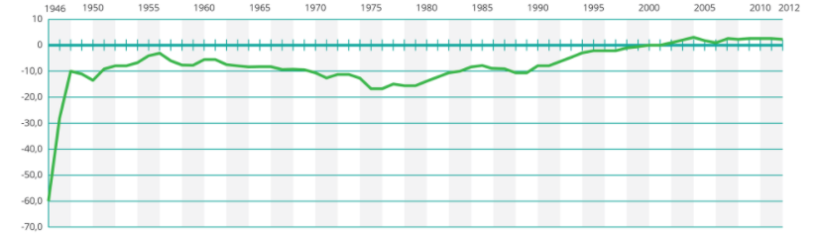
Wyk. 5. Saldo migracji na terenach wiejskich w Polsce w latach 1946-2012 [‰]

Migracje zagraniczne w dawnych czasach nie były zbyt popularne. Dopiero pod koniec XIX wieku i na początku XX nabrały większego znaczenia. o II wojnie światowej Polska znalazła się w grupie państw komunistycznych silnie związanych z ZSRR. Od Europy Zachodniej byliśmy oddzieleni tzw. żelazną kurtyną i przekraczanie granic państwowych stało się dla nas bardzo trudne. Mimo to sporo ludzi próbowało wyjeżdżać, często nielegalnie, i niektórym się to udawało. Natomiast do Europy Wschodniej, a nawet dalej za Ural wielu Polaków zostało wysłanych przymusowo – tuż po wojnie ówczesne władze komunistyczne w taki właśnie sposób postępowały ze swoimi przeciwnikami politycznymi.
Dzisiaj nasze granice z państwami Unii Europejskiej są w pełni otwarte, co wpływa na wzrost emigracji zewnętrznej Polaków.

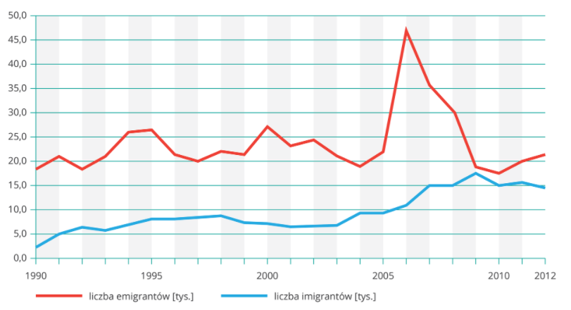
Wyk. 6. Emigracja z Polski i imigracja do Polski w latach 1990-2012.

Migracje zagraniczne mają zarówno pozytywne, jak i negatywne skutki. Emigracja do najbardziej zamożnych państw oznacza z reguły poprawę sytuacji życiowej emigrantów i ich rodzin. Masowe wyjazdy prowadzą jednak do niedoboru pracowników w wielu branżach w kraju, np. w budownictwie. W krajach emigracyjnych obserwuje się przede wszystkim przyspieszony proces starzenia się społeczeństwa ze względu na odpływ ludzi młodych, zmniejszenie liczby ludności.

- Niekorzystny trend demograficzny
Pomimo realizacji programów proludnościowych, to jednak sytuacja demograficzna w Polsce nie uległa istotnej poprawie. Wynika to głównie z występowania istotnych barier, w tym związanych ze strukturą demograficzną i ukształtowanymi wzorcami kulturowymi współczesnego modelu rodziny. Myślę, że można odwrócić niekorzystny demograficzny trend, jednak jest to bardzo trudne. Przykładowo świadczenia, takie jak bon wychowawczy 500+ umożliwiły poprawę warunków życia mieszkańców na każdym jego etapie, jednak nie doprowadziły dotychczas do odwrócenia negatywnych trendów demograficznych, w tym w szczególności do wzrostu poziomu dzietności.
Jednym z rozwiązań w celu zmniejszenia niekorzystnego trendu demograficznego jest stworzenie warunków sprzyjających powrotowi emigrantów z zagranicy. Często bariery, które przeszkadzają młodym ludziom założyć rodziny w Polsce albo powiększyć liczbę dzieci, są przyczynami, dla których Polacy zdecydowali się na emigrację zarobkową. Aby umożliwić im powrót należy zniwelować przyczyny, dla których wyjechali. Powinno się zapewnić możliwość pracy zgodnej z wykształceniem, z wynagrodzeniem odpowiednim do kwalifikacji w całym kraju, a nie tylko w dużych miastach. Również dobrą opcją byłoby stworzenie rzeczywistej wolności dla rozwoju przedsiębiorczości.

